编程作业3 光栅化渲染着色3D场景
组名：第十六组 组号：16
姓名 刘栋旭 学号 2023141460301

1 思路

1.1TODO1
按照老师在lec11 texture mapping课件中的方法（Texture sampling)编写WebGL对图片的处理即可，代码如下：
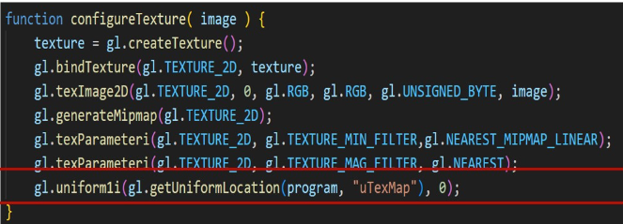
只需要把它改成最后返回texture纹理对象即可。
1.2TODO2
代码如下
/*TODO2:根据phong shading方法计算ambient,diffuse,specular*/
vec3 ambient = ambientStrength * lightColor;

float diff = max(dot(norm, lightDir), 0.0);
vec3 diffuse = diffuseStrength * diff * lightColor;

float specIntensity = 0.0;
if (diff > 0.0) {
float specAngle = max(dot(norm, halfDir), 0.0);
specIntensity = pow(specAngle, shininess) * specularStrength;
}
vec3 specular = specIntensity * lightColor;

vec3 lightReflectColor = (ambient + diffuse + specular);

//判定是否阴影，并对各种颜色进行混合
float shadow = shadowCalculation(FragPosLightSpace, norm, lightDir);
//vec3 resultColor =(ambient + (1.0-shadow) * (diffuse + specular))* TextureColor;
vec3 resultColor=(1.0-shadow/2.0)* lightReflectColor * TextureColor;

FragColor = vec4(resultColor, 1.f);
分析
Phong将着色方法拆解成环境光，漫反射光和镜面反射光三部分
漫反射光和镜面反射光三部分：环境光（ambient）通过环境光强度系数（ambientStrength）与光源颜色（lightColor）相乘得到，它负责模拟基础光源。
漫反射光（diffuse）先通过法向量（norm）与光源方向向量（lightDir）的点积，计算方向一致性，再与漫和反射系数和光源颜色值相乘，得到漫反射成分。
镜面反射光先判断漫反射光是否为0，不为0代表可以有镜面成分，否则不能有。若有该成分，通过法向量与视角和光源方向的半程向量（halfDir）的点积得到近似集中度，再结合高光指数计算强度，最后乘以反射强度系数和光源颜色得到表面的高光效果。
合并所有的光线成分后，使用该点纹理颜色与之做乘可得到最终的颜色，最终再将不透明度考虑入内形成RGBO四长度向量值为最终的结果

1.3TODO3
我们在上面合并纹理颜色时，加入一个是否是处在阴影里的
float shadow = shadowCalculation(FragPosLightSpace, norm, lightDir);
判断，并且把最终计算的光强改写为
vec3 resultColor=(1.0-shadow/2.0)*lightReflectColor* TextureColor;
其在判断物体处于阴影中时会把光强削弱1/2，形成阴影效果
对于阴影判断函数，其调用代码如下
float shadowCalculation(vec4 fragPosLightSpace, vec3 normal, vec3 lightDir)

{

float shadow=0.0; //非阴影

/*TODO3: 添加阴影计算，返回1表示是阴影，返回0表示非阴影*/

vec3 projCoords = fragPosLightSpace.xyz / fragPosLightSpace.w;

// transform to [0,1] range

projCoords = projCoords * 0.5 + 0.5;

// if outside the light's frustum, consider it not in shadow

if(projCoords.z > 1.0) {

return 0.0;

}

// depth stored in depthTexture

float currentDepth = projCoords.z;

// bias based on surface angle to reduce shadow acne

float bias = max(0.005 * (1.0 - dot(normal, lightDir)), 0.0005);

// PCF

float shadowSum = 0.0;

float samples = 0.0;

// texel size: match the depth texture resolution (created as 1024 in JS)

float texelSize = 1.0 / 1024.0;

for(int x = -1; x <= 1; ++x) {

for(int y = -1; y <= 1; ++y) {

vec2 offset = vec2(float(x), float(y)) * texelSize;

float pcfDepth = texture(depthTexture, projCoords.xy + offset).r;

if(currentDepth - bias > pcfDepth) {

shadowSum += 1.0;

}

samples += 1.0;

}

}

shadow = shadowSum / samples;

return shadow;

}
1.当前输入的齐次坐标点转化为标准坐标，并且将其投影到[0,1]
2.判断，在当前视锥外的部分直接判断为不再阴影中。
3.在深度方向追加一小个后向偏移，使得实际深度略大，避免误判。
4.texture方法得到摄像机向这个方向查看的最深深度，将之与判断点的深度作比较，若判断点值更小（更深），可以认为其被遮挡，判断为阴影，否则为非阴影。
5 在判断点附件完成多次抽样，取判断为阴影的频率作为最终值，防止误判

总的效果如下：
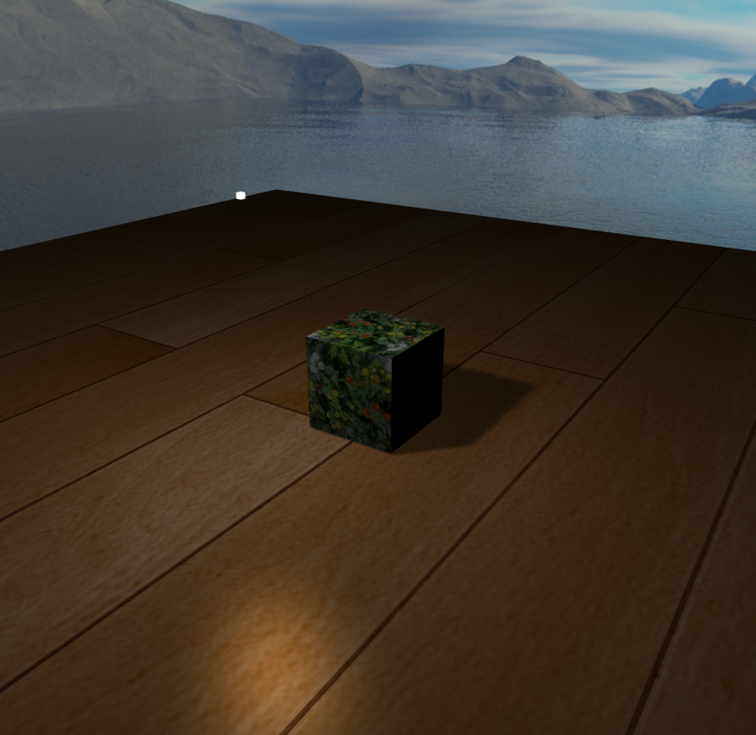
1.4处理物体的半透明
启用颜色混合
在WebGL的实例gl创立时使用如下命令打开颜色混合
在Phoneshading.js的初始化界面，写入 //TODO-4-启动 gl.enable(gl.BLEND);
gl.blendFunc(gl.SRC_ALPHA, gl.ONE_MINUS_SRC_ALPHA);
开启WebGL颜色混合功能，并设置混合因子
设置不透明度
phongshading-todo//shaders//box.frag的片元渲染器里，将main()方法的最后一行的返回值修改为：
FragColor = vec4(resultColor, 0.5f); 即将不透明度设置为0.5
询问老师后得知实现透过半透明物体观察背景的方法实现起来过于复杂，经过老师批准这里就到此为止了QAQ。
效果如下

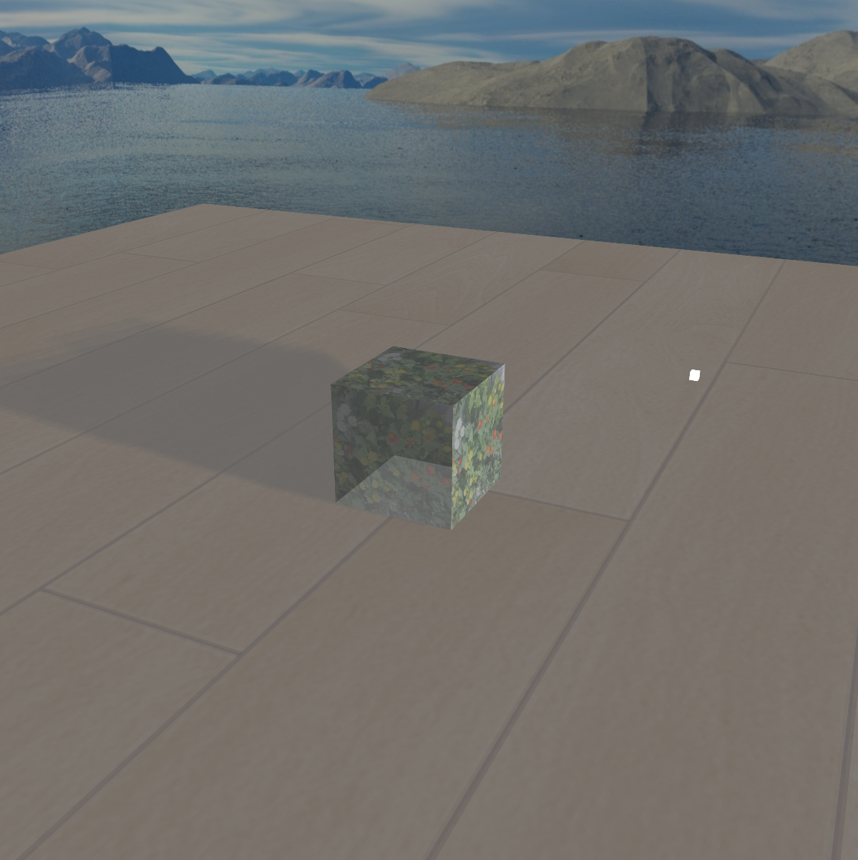

2 重点难点
- 阴影判断算法：需要理解当前点和摄像机视点的相互关系对于阴影判断的作用，同时需要采用合适的方法（如领域取样，小偏移防止阴影痤疮）
- 对于光的成分的理解和把握，主要包括漫反射光，镜面反射光，环境光，并熟悉各个成分向光强进行转化的公式和各个因子对光强的影响
3.与底层库的合理交互（TODO1图片和实际纹理的绑定操作）
4.对于代码的组成结构和主次工作流的充分理解

3 心得
通过本次实验我得到了以下的收获：
1.提升了对于javascript代码项目的调试和阅读能力
2.加强了对于环境光，漫反射光和镜面反射光在渲染图形颜色上的作用的认识，其构成方法以及其计算的方法。
3.熟悉了图形学的阴影计算判断流程和实施方法，以及一系列提升表现力（邻域抽样）的措施
4.对于计算机图形学渲染和搭建场景的整体框架结构进行了完善，熟悉了绝大多数的大致步骤

